**Nasi Pecel**

[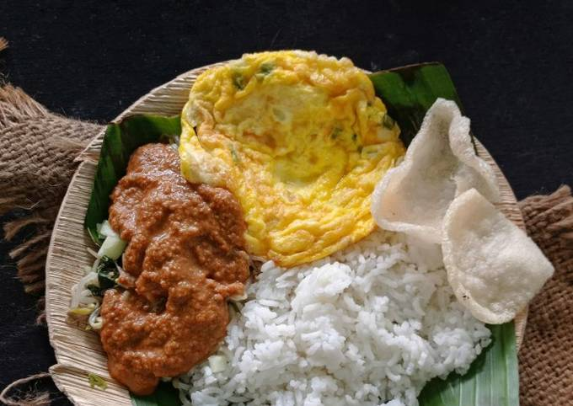](https://cookpad.com/id/recipe/images/75cdbdcd205c3918)

1. [Rebus bayam dan rendam toge dengan air panas. Sisihkan](https://cookpad.com/id/recipe/images/75cdbdcd205c3918)
2. [Membuat sambal pecel :](https://cookpad.com/id/recipe/images/75cdbdcd205c3918)

[1. Goreng kacang sampai matang lalu sisihkan. Taburi dengan garam sambil diaduk-aduk.](https://cookpad.com/id/recipe/images/75cdbdcd205c3918)

[2. Goreng cabe rawit, cabe merah, bawang putih, daun jeruk, dan kencur. Sisihkan.](https://cookpad.com/id/recipe/images/75cdbdcd205c3918)

[3. Blender cabe rawit, cabe merah, bawang putih, daun jeruk, kencur, gula merah, garam, dan penyedap rasa. Sisihkan dalam wadah](https://cookpad.com/id/recipe/images/75cdbdcd205c3918)

[4. Blender kacang yang sudah digoreng (saya 3x blender).](https://cookpad.com/id/recipe/images/75cdbdcd205c3918)

[5. Campur kacang yang sudah digoreng dengan bumbu cabe tadi. Aduk-aduk sampai kacang homogen dengan bumbunya.](https://cookpad.com/id/recipe/images/75cdbdcd205c3918)

[3. Penyajiannya :](https://cookpad.com/id/recipe/images/75cdbdcd205c3918)

[1. Seduh sambal pecel (ambil secukupnya) dengan air panas lalu aduk2 atur ke-encerannya.](https://cookpad.com/id/recipe/images/75cdbdcd205c3918)

[2. Sajikan dengan nasi, sayur, irisan timun, dan pelengkapnya](https://cookpad.com/id/recipe/images/75cdbdcd205c3918)

# [Lontong Sayur foto resep utama](https://cookpad.com/id/recipe/images/a1eb51d120bfbe8d)Lontong Sayur

1. Kupas dan potong memanjang labu siam
2. Potong dadu tempe dan tahu,kemudian goreng setengah matang
3. Haluskan bawang merah,bawang putih,cabe merah,kemiri, ketumbar,merica,kunyit,jahe, kencur
4. Tumis bumbu halus tambahkan daun salam dan daun sereh,tumis hingga harum kemudian masukan labu siam, telor, tahu dan tempe
5. Setelah bumbu merata,tambahkan air
6. Setelah mendidih tambahkan santan instan,garam,kaldu ayam dan gula merah secukupnya
7. Setelah matang tambahkan bawang goreng
8. Lontong sayur siap disajikan, tambahkan kerupuk dan sambal untuk pelengkap

# [Nasi Krawu Khas Gresik (Tumini) foto resep utama](https://cookpad.com/id/recipe/images/d7376c96cd06fe98)Nasi Krawu

1. Membuat Empal : rebus daging sampai daging empuk. Uleg dui bawang, jinten, jahe dan ketumbar.
2. Panaskan minyak, tumis bumbu yang dihaluskan sampai harum, masukkan daun salam daun jeruk dan sereh. Setelah bumbu matang, masukkan air, dan santan instan. Aduk rata, masukkan daging dan jerohan.
3. Masukkan bumbu instan empal, gula pasir,aduk rata, masak sampai kuah menyusut
4. Setelah kuah susut, ambil daging lalu geprekkan di cobek (bisa juga sid suwir2) lalu goreng sampai kecoklatan, goreng juga jerohan.
5. Sambal trasi : goreng cabe tomat dan duo bawang, sampai layu. Pindahkan dalam cobek, tambahkan gula, garam, trasi dan kadu jamur, uleg sampai halus. Sisihkan
6. Srundeng: Srundeng original, masukkan kelapa parut dalam wajan, aduk aduk sampai kelapa kering, bagi 3 sama banyak sisihkan.
7. Srundeng coklat : Uleg semua bumbu, ambil 2/3 srundeng original. Campur dengan bumbu, aduk rata lalu masak sampai semua bumbu tercampur rata.
8. [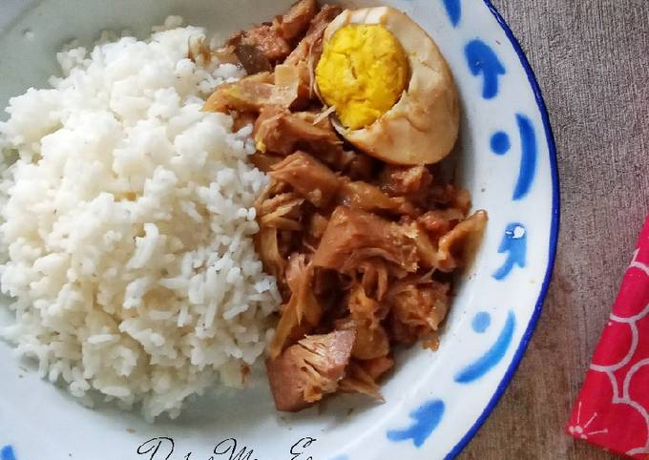](https://cookpad.com/id/recipe/images/34661bb53e91b6dd)Srundeng pedes(merah) : ambil 1/2 dari srundeng coklat, tambahkan ulegan cabe, aduk rata, dan masak sampai cabe matang.
9. Penyajian: Ambil nasi, tambahkan empal dan jerohan, tambahkan 3 macam srundeng dan telur asin, tambahkan irisan timun.

# Nasi Gudeg

# Bersihkan potongan nangka, siapkan telur kupas, dan bumbu yang akan dihaluskan.

# Susun dalam panci, daun jati, nangka, tetelan, telur dan bumbu halus maupun bumbu cemplung, gula merah, garam, kaldu bubuk. Tambahkan santan dan air sampai terendam nangkanya.

# Masak dengan api kecil tanpa diaduk. Biarkan sampai air menyusut baru diaduk. Saya masak sampai 2,5 jam.